Klausuren Impuls 3 (Stochastik)
In einer sehr großen Bevölkerungsgruppe spielen p% der Menschen Tischtennis in einem Verein. Der Anteil der Linkshänder unter diesen Tischtennisspielern beträgt 20%. Der Anteil der Linkshänder in der gesamten Bevölkerungsgruppe beträgt 10%.

Mögliche Aufgabenstellung 1:
Gesucht ist der Anteil a der Linkshänder unter den Menschen der Bevölkerungsgrup-
pe, die nicht in einem Verein Tischtennis spielen. Dieser Anteil a hängt vom Wert von
p ab.
Bestimmen Sie a in Abhängigkeit von p.

Mögliche Lösung:
Sei p der Anteil der Tischtennisspieler, die in einem Verein spielen:
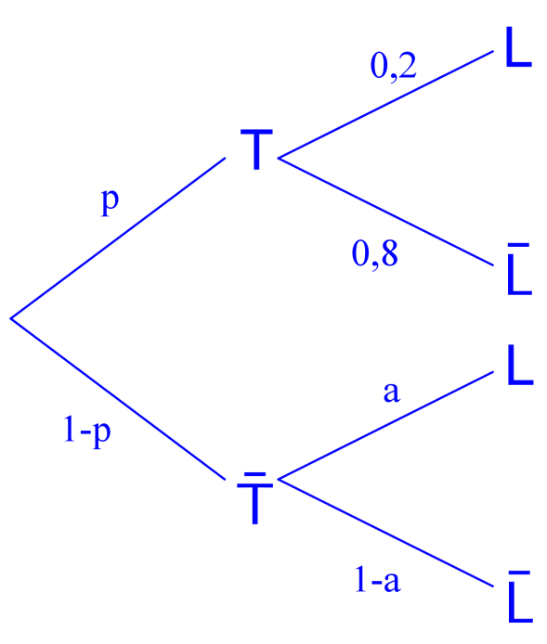
Für die absolute Wahrscheinlichkeit für einen Linkshänder in der Gesamtbevölkerung gilt:
$$P\left(L\right)=p∙0,2+(1-p)∙a$$
Diese Wahrscheinlichkeit ist laut Text 0,1.
$p∙0,2+\left(1-p\right)∙a=0,1$
$\left(1-p\right)∙a=0,1-p∙0,2$
Da $p≠1$ gilt, folgt: $a=\frac{0,1-p∙0,2}{1-p}$

Mögliche Aufgabenstellung 2:
Entscheiden Sie, ob die folgende Aussage wahr ist und begründen Sie Ihre Antwort:
In der Bevölkerungsgruppe der Nicht-Tischtennisspieler beträgt der Anteil der
Rechtshänder über 90%.
Mögliche Lösung:
Die Aussage ist wahr. Sei r der Anteil der Rechtshänder in der Gruppe der Nicht-
Tischtennisspieler. Für den Anteil r* der Rechtshänder in Gesamtbevölkerung gilt:
$r^{*}=0,8p+r∙\left(1-p\right)=0,9$ $r=\frac{0,9-0,8p}{1-p}=\frac{0,1+0,8∙\left(1-p\right)}{1-p}=\frac{0,1}{1-p}+0,8$
Aus $\frac{0,1}{1-p}>\frac{0,1}{1}=0,1$ folgt sofort: $r>0,1+0,8=0,9$.

Mögliche Aufgabenstellung 3:
Begründen Sie, dass die Ereignisse Nicht-Linkshänder und Nicht-Tischtennisspieler
für keinen Wert von p stochastisch unabhängig sind.
Mögliche Lösung:
 | TT- Spieler | Nicht TT- Spieler
Linkshänder | $$0,2∙\frac{p}{100}$$ | $$0,1-0,2∙\frac{p}{100}$$ | 0,1
Nicht Linkshänder | $$0,8∙\frac{p}{100}$$ | $$0,9-0,8∙\frac{p}{100}$$ | 0,9
 | $$\frac{p}{100}$$ | $$1-\frac{p}{100}$$ | 1

Falls die Ereignisse A (nicht TT- Spieler) und B (nicht Linkshänder) stochastisch
unabhängig wären, dann müsste für ein p mit 0 < p < 1 gelten:
$P\left(A∩B\right)=P(A)∙P(B)$ $0,9-0,8∙\frac{p}{100}=\frac{100-p }{100}∙ 0,9$
$0,9-0,8∙\frac{p}{100}=0,9-0,9∙\frac{p}{100}$ $0,1∙\frac{p}{100}=0$ $p=0$
Somit gibt es kein p, für das die beiden Ereignisse stochastisch unabhängig sind.

